中兴路街道北坡社区“五个好”标准化规范化党支部活动经费补助使用方案

为深入学习贯彻党的二十大会议精神，坚持以习近平新时代中国特色社会主义思想为指导，按照区委、街道党工委部署要求，结合中兴路街道北坡社实际，制定北坡社区“五个好”标准化规范化党支部经费补助阵地建设方案。
一、基本情况
北坡社区党委紧紧围绕“五个好”党委创建，不断强化党委领导核心作用，充分发挥基层党组织的政治优势、组织优势，着力提升党建引领基层治理水平，通过统筹内外资源，创新工作机制。2023年北坡社区党委、北坡社区第二网格党支部、北坡社区第三网格党支部分别评为“五个好”的党支部，给予15000元活动经费补助。
二、工作措施
（一）修缮基层党组织活动场所、为活动场所配备必要设施。
修缮、氛围营造基层党组织活动场所、标语褪色需更换社区大门口两处标语，大门门头下雨楼顶漏水维修、墙面粉刷，台阶修复。
责任领导：白崇玺
责 任 人：冯海霞、易小慧、牛书宇

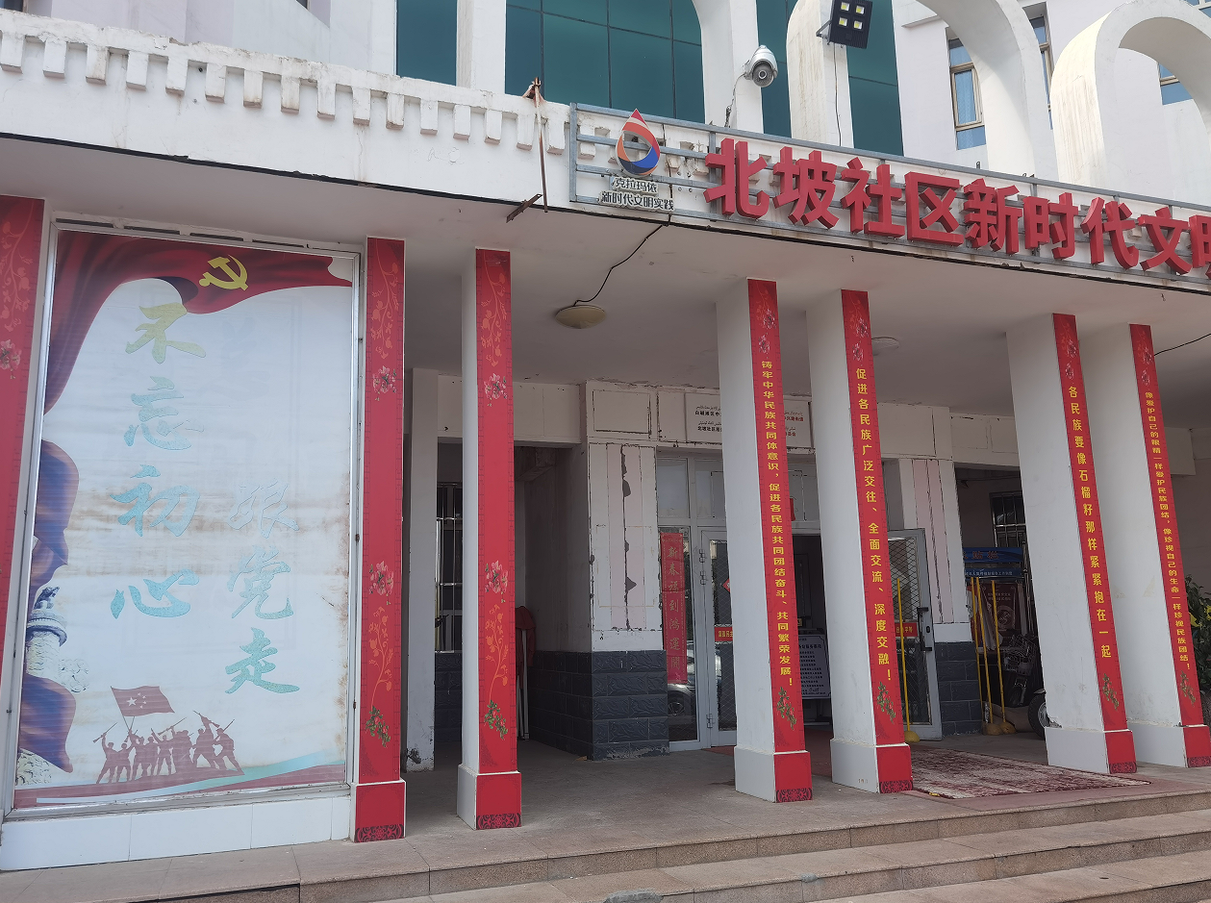
党组织活动场所大门口标语褪色（旧）
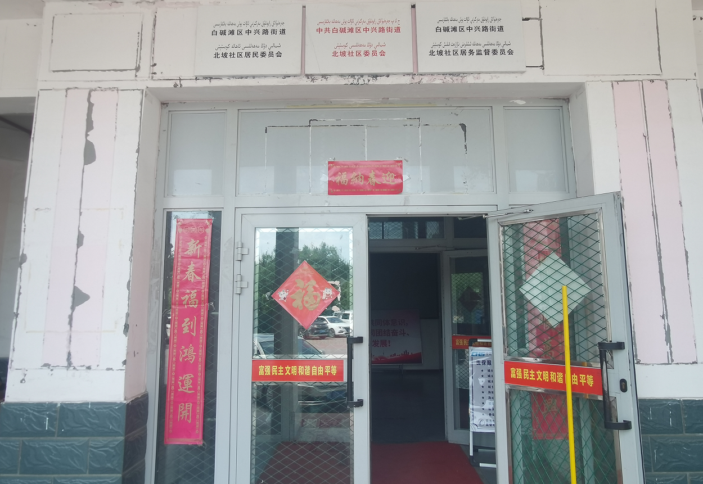
党组织活动场所大门口墙面脏乱（旧）
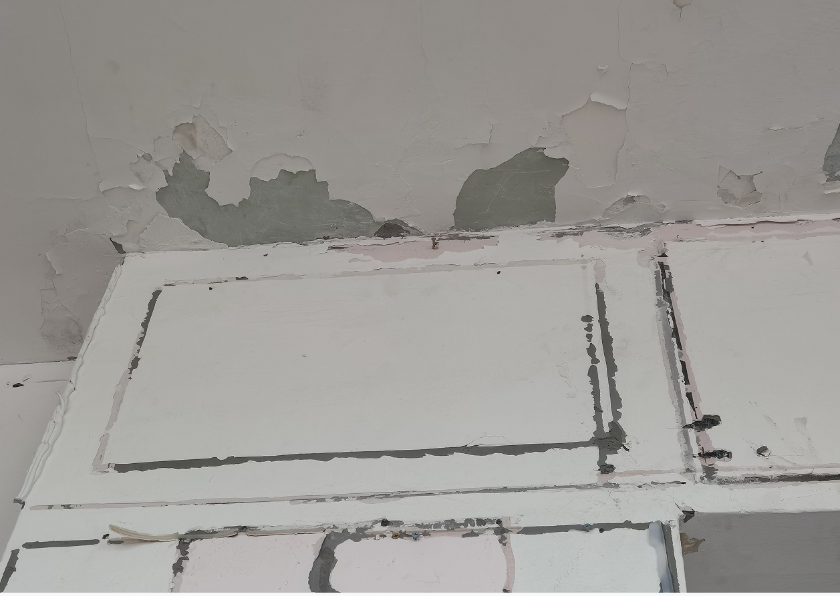
党组织活动场所大门口楼顶墙面漏水掉皮（旧）
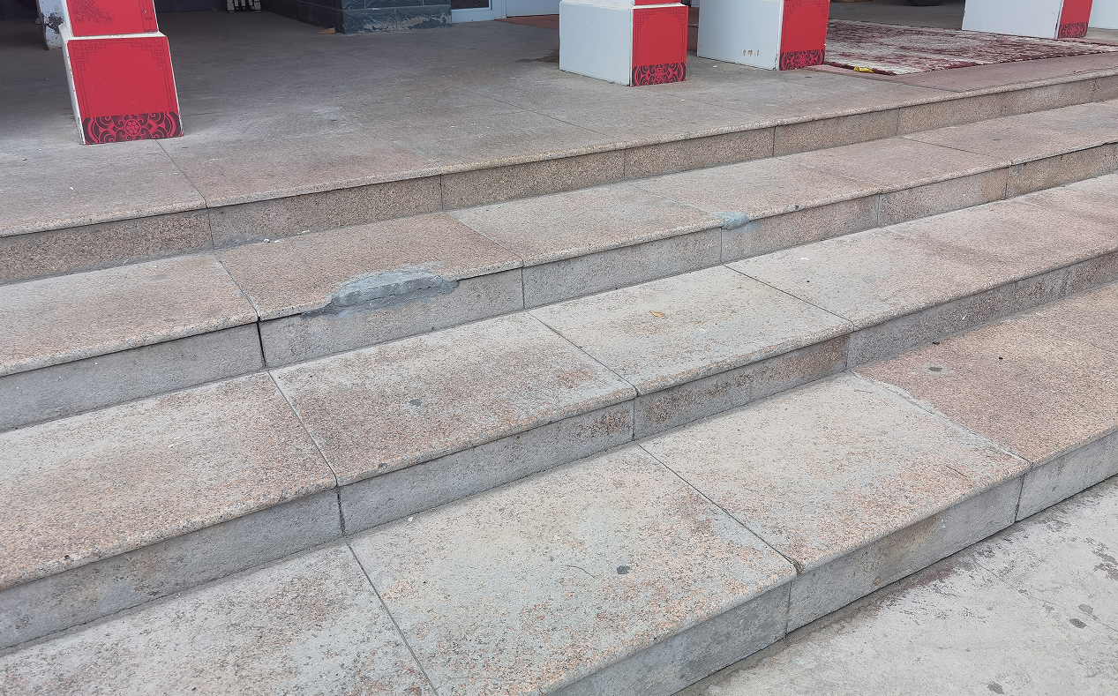
党组织活动场所大门口楼梯破损（旧）
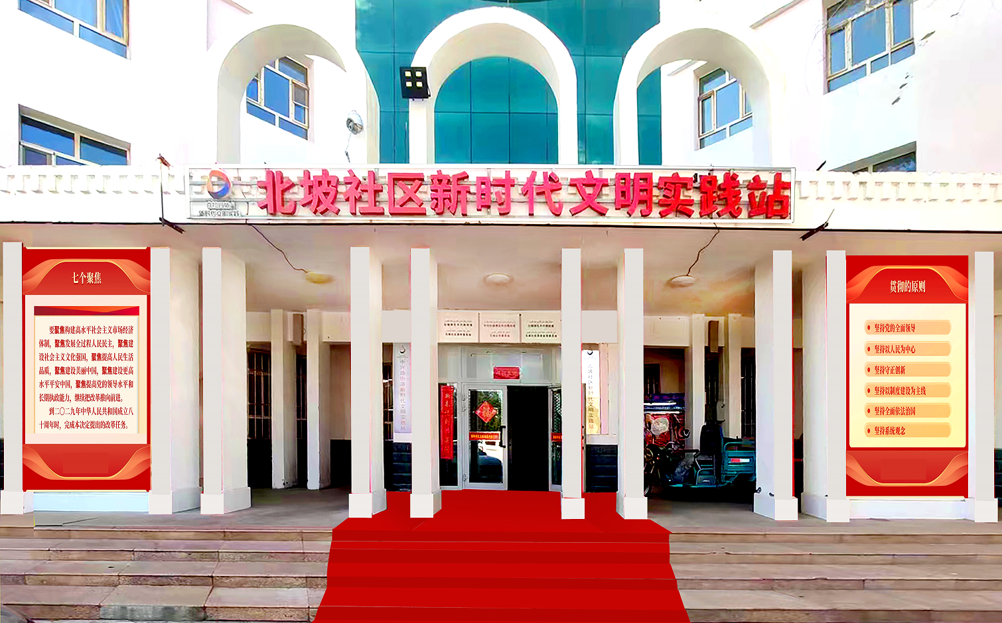
党组织活动场所修缮（新）

中兴路街道北坡社区党委
2023年7月23日

